CONVOCATORIA
OJETIVO: Obtener mediante un sistema de competencia deportiva justa a los campeones estatales de la ARV en las disciplina de Lazo en Falso de acuerdo a la Federación Mexicana de Rodeo y que podrán representar a Veracruz en el Campeonato Nacional de la Federación Mexicana de Rodeo.
DISCIPLINAS, CATEGORIAS Y COSTOS
Mujeres mayores de edad.
Lazo en Falso
Costo de Inscripción $400 pesos por cada etapa.
Los interesados en participar deberán pagar su inscripción antes del cierre de libros el día de cada eliminatoria.
FECHA y SEDE
Fecha: Domingo 31 de Octubre del 2021
Lugar: Arena El Roble, Veracruz, Ver
3ra Etapa: 15:00 hrs
4ta Etapa: 16:00 hrs
Final: 17:00 hrs
El sistema de Estadísticas se llevará de acuerdo al reglamento de la FMR descrito en el numeral 1.13.

REQUISITOS
Para participar será indispensable para los participantes estar afiliados a la ARV con membresia 2021 pagada.

GENERALES
- Se aplicará la reglamentación para Juvenil Mayor para esta Disciplina.
- Todas las etapas se correrán a dos rondas.
- Pasarán a las Finales Estatales los competidores que sean elegibles de conformidad con el numeral 2.6.3 del reglamento deportivo de la FMR.
- La empresa promotora ni la ARV se hacen responsables de accidentes. Cada competidor y sus tutores son responsables de cualquier accidente y de las atenciones médicas que requieran.
Boca del Rio, Veracruz a 15 de octubre del 2021
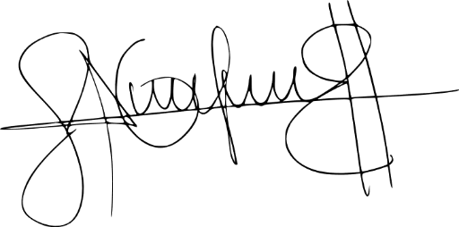
“Cabalgado Juntos Hacia la Excelencia”
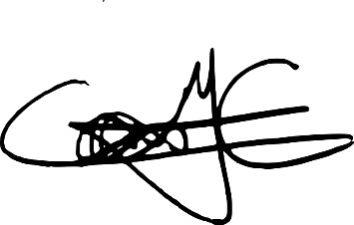
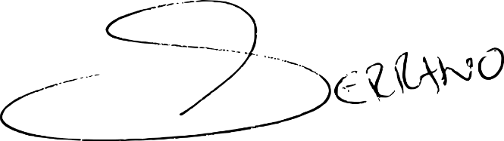
JOSE HERNAN ARMIDA CRUZ
PRESIDENTE DE ARV
Jorge Ventura Serrano  secretario ARV | CESAR ALFONSO MUÑIZ CUERVO  VOCAL ARV DISCIPLINAS DE TIEMPO

